细胞增殖/毒性检测方法详解
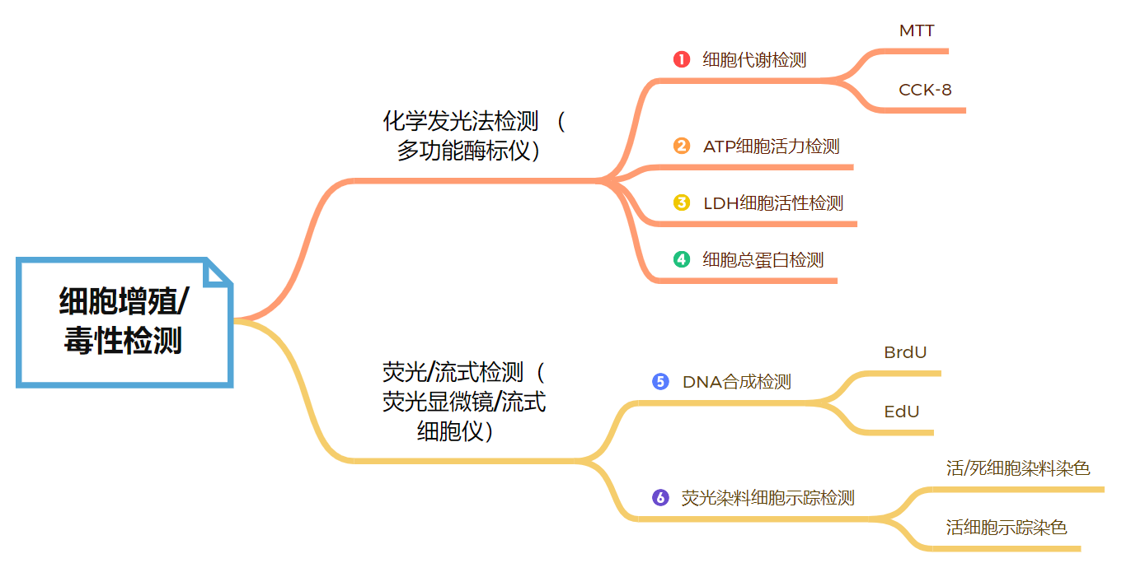
细胞增殖是生物体生长、发育、繁殖和遗传的基础，是生物体的重要生命特征。细胞通常以分裂的方式进行增殖。细胞毒性（cytotoxic）是由细胞或化学物质引起的单纯细胞杀伤事件，不依赖于凋亡或坏死的细胞死亡机理。
图1 细胞增殖/毒性检测的常见方法
根据您实验室现有的实验条件，可选择使用多功能酶标仪的化学发光发检测，也可选择利用荧光显微镜或者流式细胞仪的检测。最常见的细胞增殖和毒性的检测方法有以下几种：
- 细胞代谢检测
1）原理解读：
①MTT检测法：
MTT是一种黄色染料，已经普遍用于细胞增殖与毒性检测。检测的原理在于：MTT是一种可接受氢离子的化合物染料，带正电荷，具有细胞膜渗透性。活细胞线粒体中的琥珀酸脱氢酶能够将外源进入的MTT还原成为水不溶性的深蓝色MTT-甲臜结晶，而死细胞不具有此功能。
②CCK-8检测法：
CCK-8检测应该是目前应用得比较广泛得一种细胞毒性与增殖检测方法。CCK-8是Cell Counting Kit-8的简称，是一种基于WST-8（化学名：2-(2-甲氧基-4-硝苯基)-3-(4-硝苯基)-5-(2,4-二磺基苯)-2H-四唑单钠盐）的广泛应用于细胞增殖和细胞毒性的快速高灵敏度检测试剂盒。WST-8属于MTT的升级产品，工作原理为：在电子耦合试剂存在的情况下，可以被线粒体内的脱氢酶还原生成高度水溶性的橙黄色的甲臜产物（formazan）。颜色的深浅与细胞的增殖成正比，与细胞毒性成反比。使用酶标仪在450nm波长处测定OD值，间接反映活细胞数量。
2）实验操作（CCK-8）：
实验所需试剂：CCK-8，PBS,培养基，胰酶
实验所需耗材：96孔板，离心管
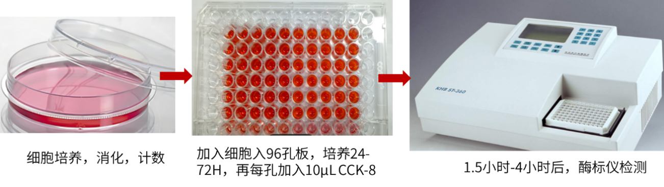
实验流程：
图2 CCK-8实验流程
3）实验结果：
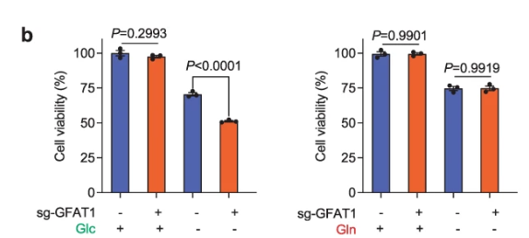
- 细胞生存率体现细胞增殖/毒性
图3 不同处理因素下细胞的生存率
参考文献：Wei S, Zhao Q, Zheng K, Liu P, Sha N, Li Y, Ma C, Li J, Zhuo L, Liu G, Liang W, Jiang Y, Chen T, Zhong N. GFAT1-linked TAB1 glutamylation sustains p38 MAPK activation and promotes lung cancer cell survival under glucose starvation. Cell Discov. 2022 Aug 9;8(1):77. doi: 10.1038/s41421-022-00423-0. PMID: 35945223; PMCID: PMC9363421.
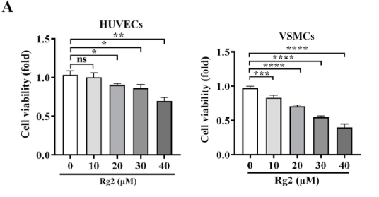
- OD值体现细胞增殖/毒性
图4 不同人参皂苷Rg2浓度下细胞的生存率（OD值体现）
参考文献：Xue Q, Yu T, Wang Z, Fu X, Li X, Zou L, Li M, Cho JY, Yang Y. Protective effect and mechanism of ginsenoside Rg2 on atherosclerosis. J Ginseng Res. 2023 Mar;47(2):237-245. doi: 10.1016/j.jgr.2022.08.001. Epub 2022 Aug 6. PMID: 36926610; PMCID: PMC10014178.
细胞代谢的更多资料，详见专题：CCK-8，您细胞活力检测的专家

产品推荐
货号 | 产品名称 | 规格
40206ES76 | MTT Cell Proliferation Assay Kit  MTT细胞增殖及细胞毒性检测试剂盒 | 500T
40206ES80 |  | 1000T
40206ES90 |  | 5000T
40203ES60 | Cell Counting Kit（CCK-8）CCK-8试剂盒 | 100T
40203ES76 |  | 500T
40203ES80 |  | 1000T
40203ES88 |  | 3*1000T
40203ES92 |  | 10*1000T

- ATP细胞活力检测
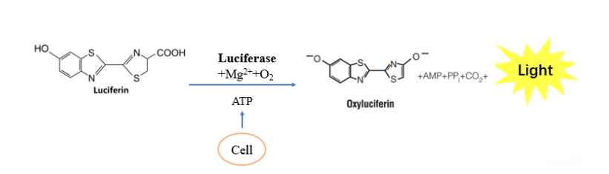
1）原理解读： ATP是细胞内最重要的能量分子，可以用来衡量细胞新陈代谢水平，死亡细胞或即将死亡的细胞几乎不含ATP，ATP与活细胞数目具有良好的线性关系，因此，可通过ATP含量反应活细胞的数目检测ATP也可以得到细胞增殖的信息。利用外源的萤火虫荧光素（Luciferin）与荧光素酶（Luciferase），以细胞内含的ATP为能量来源，发生氧化反应产生生物冷光，通过化学发光信号测定细胞内ATP 含量，从而检测细胞活力或定量检测活细胞数目并且具有灵敏度高、线性范围宽，适合高通量筛选检测。
图5 APT细胞活力检测原理图
2）实验操作：
实验所需试剂：ATP细胞活力检测，PBS，培养基，胰酶
实验所需耗材：96孔板，离心管
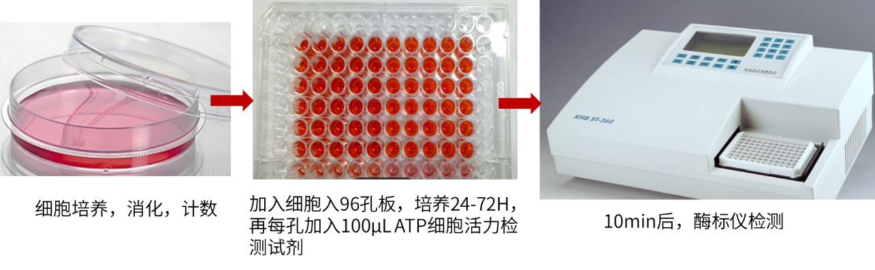
图6 ATP细胞活力检测操作示意图
3）实验结果：
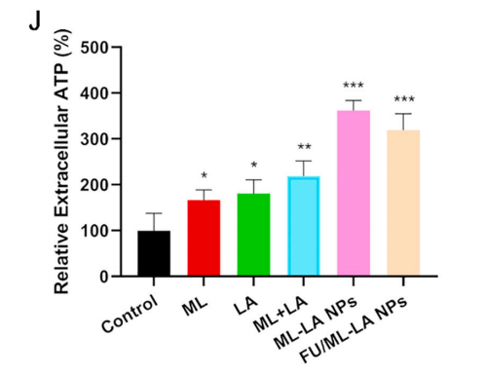
- 细胞外ATP泄露检测
图7 幽门螺杆菌质膜通透性检测
参考文献：Zou Y, Chen X, Sun Y, et al. Antibiotics-free nanoparticles eradicate Helicobacter pylori biofilms and intracellular bacteria [published online ahead of print, 2022 Jun 9]. J Control Release. 2022;348:370-385. doi:10.1016/j.jconrel.2022.05.044
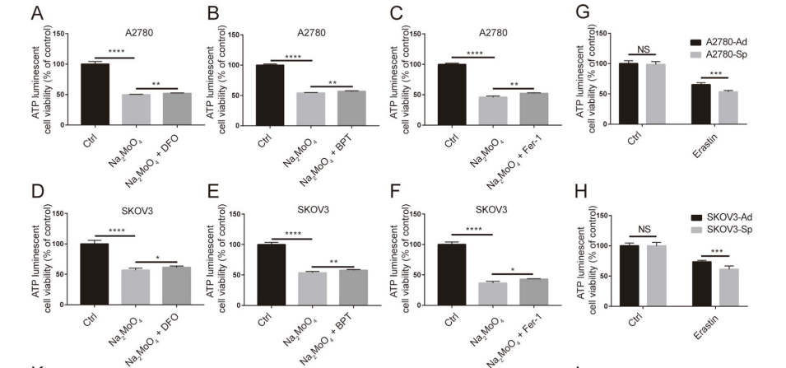
- 细胞增殖检测
图8 . Na2MoO4诱导卵巢癌细胞铁死亡（Na2MoO4 induces ferroptosis of ovarian cancer cells.）
参考文献：Mao G, Xin D, Wang Q, Lai D. Sodium molybdate inhibits the growth of ovarian cancer cells via inducing both ferroptosis and apoptosis. Free Radic Biol Med. 2022;182:79-92. doi:10.1016/j.freeradbiomed.2022.02.023
ATP Luminescent 细胞活力检测试剂盒更多资料，详见专题：干货分享 | ATP Luminescent 细胞活力检测试剂盒的应用

产品推荐
货号 | 产品名称 | 规格
40210ES10 | ATP Luminescent Cell Viability Assay Kit ATP Luminescent 细胞活力检测试剂盒 | 10 mL
40210ES60 |  | 100 mL
40210ES80 |  | 10×100 mL

- LDH法检测：
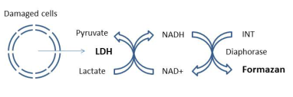
1）原理解读：LDH (乳酸脱氢酶）在胞浆内含量丰富，正常时不能通过细胞膜，当细胞受损伤或死亡时可释放到细胞外，释放出的LDH 在培养基上清中，在乳酸脱氢酶的作用下，NAD⁺被还原生成NADH，NADH和INT(a tetrazolium salt)被硫辛酰胺脱氢酶(Diaphorase)催化反应生成NAD⁺和红色的甲臜(Formazan)，甲臜的量与裂解的细胞数成正比，在490 nm波长下产生吸收峰，从而可以通过比色来定量乳酸脱氢酶的活性。吸光度与乳酸脱氢酶活性成线性正相关。

图9 LDH检测原理示意图
2）实验操作：
实验所需试剂：乳酸脱氢酶（LDH）细胞毒性检测试剂盒，PBS，培养基，胰酶
实验所需耗材：96孔板，离心管

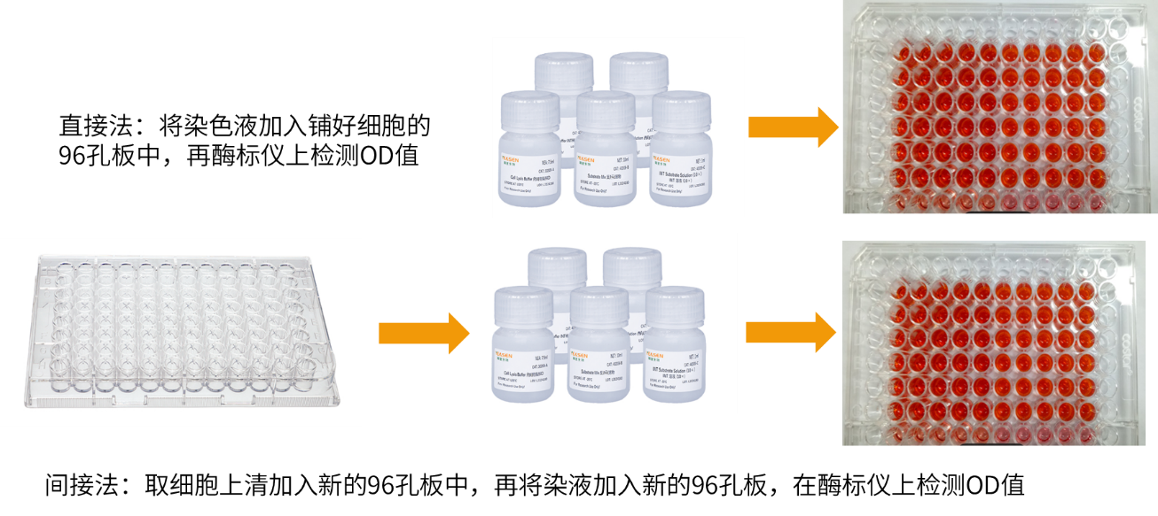
图10 LDH法检测实验操作流程
3）实验结果：
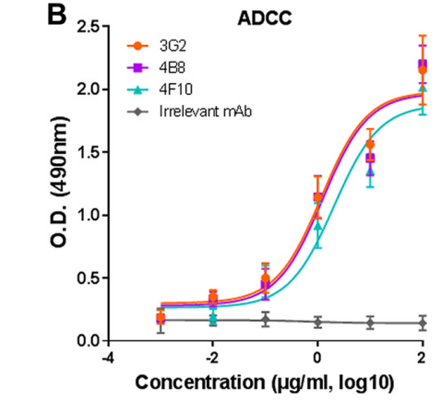
- LDH作为靶细胞裂解指征（OD值越高，LDH越多）
图11由NS1靶向单克隆抗体介导的ADCC活动。乳酸的释放测量脱氢酶（LDH）作为靶细胞裂解和细胞死亡的替代标记物（ADCC activity mediated by NS1-targeted MAbs. The release of lactate dehydrogenase (LDH) was measured as a surrogate marker for target cell lysis and cell death.）
参考文献：Yu L, Liu X, Ye X, et al. Monoclonal Antibodies against Zika Virus NS1 Protein Confer Protection via Fc<b>γ</b> Receptor-Dependent and -Independent Pathways. mBio. 2021;12(1):e03179-20. Published 2021 Feb 9. doi:10.1128/mBio.03179-20(IF:7.867)
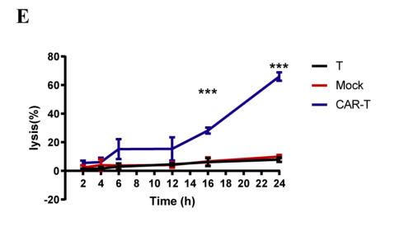
- LDH作为靶细胞裂解指征（用细胞裂解率计算）
图12 EDB-FN CAR-T细胞在与U-87 MG细胞共培养2-24小时，（E：T）为5。使用以下方法测定细胞裂解LDH测定。（EDB-FN CAR-T-cells cocultured with U-87 MG cells at (E:T) 5 for 2–24 h. Cell lysis was determined using an LDH assay. Data are representative of three independent experiments. Datapoints reflect the mean ± SD of triplicates e.）
参考文献：Zhang Z, Liu C, Yang Z, Yin H. CAR-T-Cell Therapy for Solid Tumors Positive for Fibronectin Extra Domain B. Cells. 2022;11(18):2863. Published 2022 Sep 14. doi:10.3390/cells11182863 (IF:7.666)
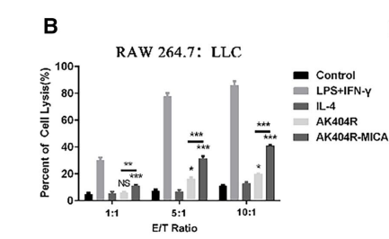
图13 细胞毒性测定，通过LDH释放测定评估RAW 264.7细胞介导的LLC细胞杀伤（Cytotoxicity assay to assess the RAW 264.7 cell-mediated killing of LLC cells by LDH release assay）
参考文献：Pan M, Wang F, Nan L, et al. αVEGFR2-MICA fusion antibodies enhance immunotherapy effect and synergize with PD-1 blockade [published online ahead of print, 2022 Oct 13]. Cancer Immunol Immunother. 2022;10.1007/s00262-022-03306-1. doi:10.1007/s00262-022-03306-1(IF:6.630)

产品推荐
货号 | 产品名称 | 规格
40209ES76 | LDH Cytotoxicity Assay Kit  乳酸脱氢酶（LDH）细胞毒性检测试剂盒 | 500 T
- 细胞总蛋白检测
1）原理解读：磺酰罗丹明（Sulforhodamine B，SRB）是一种水溶性蛋白染料，能与细胞内蛋白碱性氨基酸结合形成复合物，其结合于细胞中总蛋白量的多少可以反映细胞数的多少。在515nm波长处测得的吸光值与细胞数呈良好的线性关系。

2）实验操作：
实验所需试剂：磺酰罗丹明细胞增殖/毒性检测试剂盒，PBS，培养基，胰酶，4%多聚甲醛
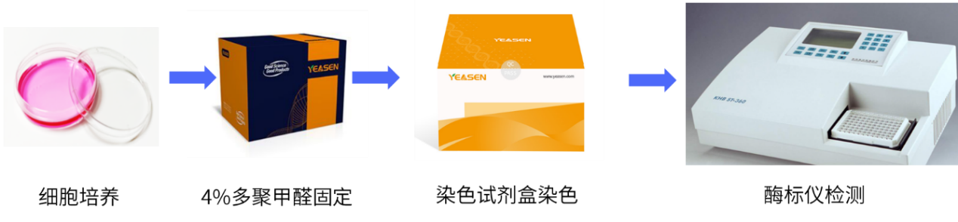
实验所需耗材：96孔板
图14 磺酰罗丹明细胞增殖/毒性检测流程
3）实验结果：
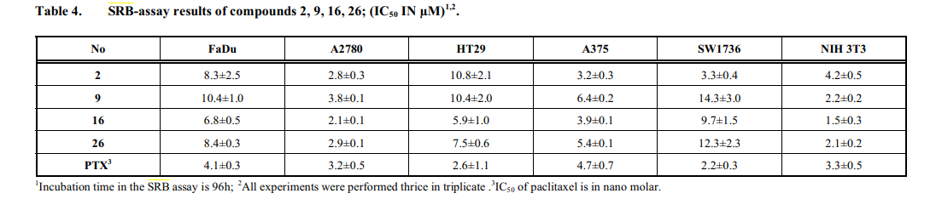
- 以药物IC₅₀呈现实验结果
图15 所有化合物都在五种不同的癌细胞系上进行了测试，即FaDu(咽癌)、A2780(卵巢癌)、HT29(结肠癌)、A375(恶性黑色素瘤)、SW1736(甲状腺癌)和NIH-3T3（非恶性小鼠成纤维细胞）进行比较。其中4个化合物(2,9,16和26)表现出良好的细胞毒活性，IC₅₀值在2.1 - 14.3 μ M之间。这些化合物对A2780细胞的IC50值分别为2.8、3.8、2.1和2.9µM。（All compounds were tested on five different cancer cell lines, namely FaDu (pharynx carcinoma), A2780 (ovarian carcinoma), HT29 (colon adenocarcinoma), A375 (malignant melanoma), SW1736 (thyroid carcinoma) and non-malignant mouse fibroblast NIH-3T3 for comparison. Four of these compounds (2, 9, 16 and 26) showed good cytotoxic activity with acceptable IC50 values ranging between 2.1 and 14.3µM. These compounds exerted their best activity on A2780 cells with IC50 values of 2.8, 3.8, 2.1 and 2.9µM, respectively。）
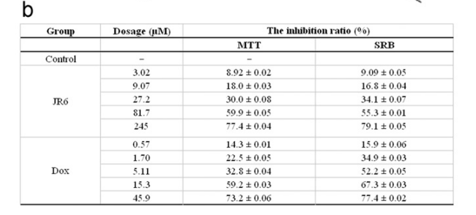
参考文献：Moghadam ES, Tehrani MH, Csuk R, Fischer L, Faramarzi MA, Rashidi A, Javadi I, Amini M. 2,4-Disubstituted Quinazoline Derivatives Act as Inducers of Tubulin Polymerization: Synthesis and Cytotoxicity. Anticancer Agents Med Chem. 2019;19(8):1048-1057. doi: 10.2174/1871520619666190314125254. PMID: 30868963.
图16 JR6对EJ细胞增殖的影响。在96孔板中，每孔培养7000个细胞，暴露于不同浓度的JR6和阿霉素(Dox)下，并孵育48小时。（Effect of JR6 on proliferation of EJ cells. Cells were cultured at 7000 cells per well in 96-well plates, exposed to different concentrations of JR6 and Doxorubicin (Dox) and incubated for 48 h.）
参考文献：He XL, Zhang P, Dong XZ, Yang MH, Chen SL, Bi MG. JR6, a new compound isolated from Justicia procumbens, induces apoptosis in human bladder cancer EJ cells through caspase-dependent pathway. J Ethnopharmacol. 2012 Nov 21;144(2):284-92. doi: 10.1016/j.jep.2012.09.010. Epub 2012 Sep 15. PMID: 22985636.

产品推荐
货号 | 产品名称 | 规格
40205ES76 | 磺酰罗丹明B(SRB)细胞增殖和毒性检测试剂盒  SRB Cell Proliferation and cytotoxicity assay kit | 500 T

表1化学发光法细胞增殖/毒性检测快速选择表
方法 | 检测波长 | 细胞毒性 | 操作难度 | 灵敏度 | 检测用时 | 适用对象（常见）
CCK-8 | 450nm | 弱 | 低 | 较高 | 1-4 h | 普通贴壁细胞/悬浮细胞；药筛实验
ATP | 560nm | 弱 | 低 | 极高 | 10 -20 min | 普通贴壁/悬浮细胞；3D细胞
LDH | 490nm | 弱 | 低 | 较高 | 30-40 min | 贴壁/悬浮细胞；免疫细胞，ADCC效应细胞和靶细胞等；药筛实验
SRB | 515nm | 弱 | 中等 | 较高 | 1.5-2 h | 药筛实验

- DNA合成检测
- 原理解读
Brdu：5-溴脱氧尿嘧啶核苷，为胸腺嘧啶的衍生物（类似物），BrdU可代替胸腺嘧啶，随着DNA复制进入子细胞，因此在加入BrdU后分裂增殖的细胞DNA都会带有BrdU标记，可用于标记活细胞中新合成的DNA（细胞活性周期S期）。通过抗BrdU单克隆抗体检测，借此检测细胞的增殖能力，但BrdU单克隆抗体检测过程需要将部分DNA变性，使部分双股解开成单股才能顺利检测。且BrdU为光敏性，因此需要在光线刺激较低（黑暗）的环境下操作，并避光培养。
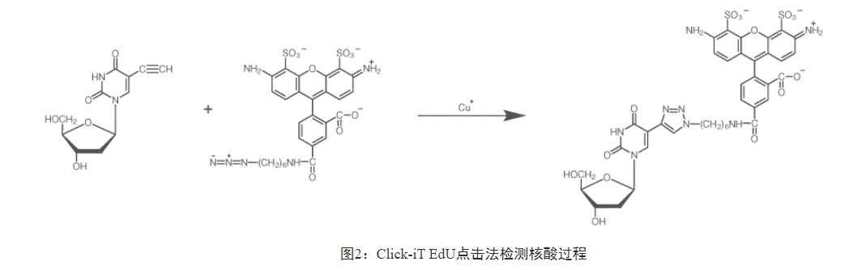
EdU原理跟BrdU检测法类似，都是代替胸腺嘧啶（Thymine, T）渗入正在复制的DNA中，并加入能与Edu反应的荧光染料，即可利用检测荧光值侦测应用于细胞增殖，或在细胞组织级别作为标记追踪等研究，实验过程不需要经过BrdU检测法的DNA变性处理。
图17 EdU检测原理
2）实验操作：
BrdU实验所需试剂：
主要试剂：BrdU染料，BrdU单抗（一抗），PBS，免疫组化相关试剂等（多聚甲醛，过氧化氢，封闭血清等）
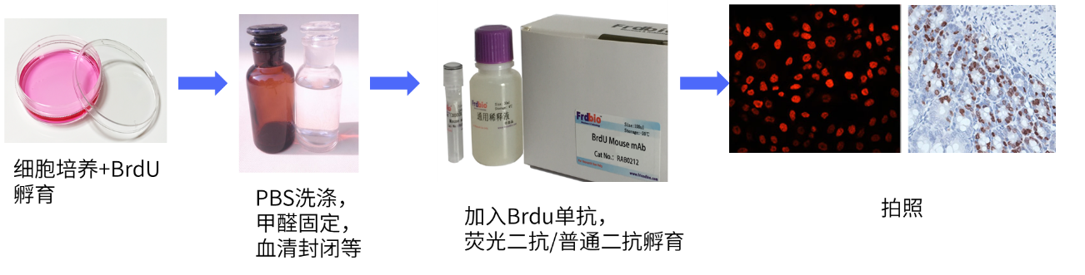
实验流程：
图18 BrdU操作流程
EDU实验所需试剂：
主要试剂：EDU染色试剂盒，BSA，PBS，多聚甲醛等
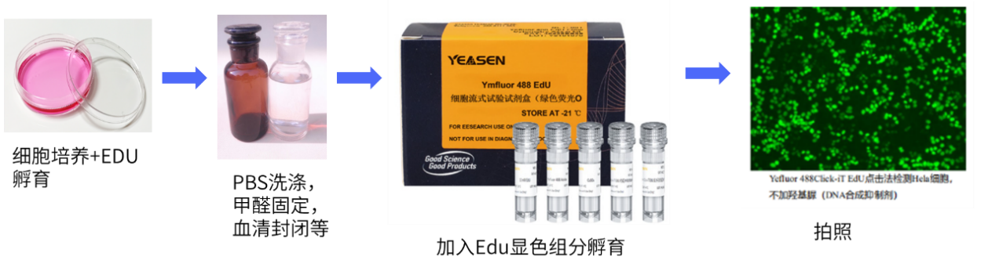
实验流程：
图19 EdU操作流程
3）实验结果：
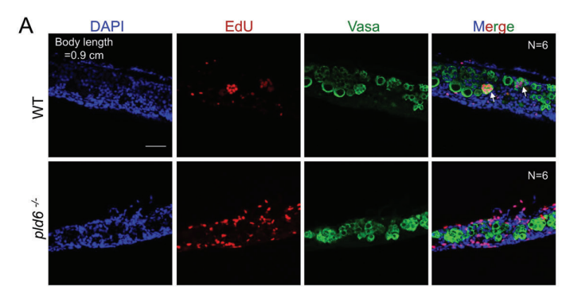
- 荧光图片结果：
图20 野生型和pld6−/-增殖细胞的EdU染色青少年性腺。用抗血管免疫组化染色法标记生殖细胞。N表示被分析的个体数。比例尺:100 μm（EdU staining of proliferating cells in wildtype and pld6−/-juvenile gonads. The germ cells were marked by anti-vasa immunostaining. N represents analyzed individual number. Scale bar: 100 μm）
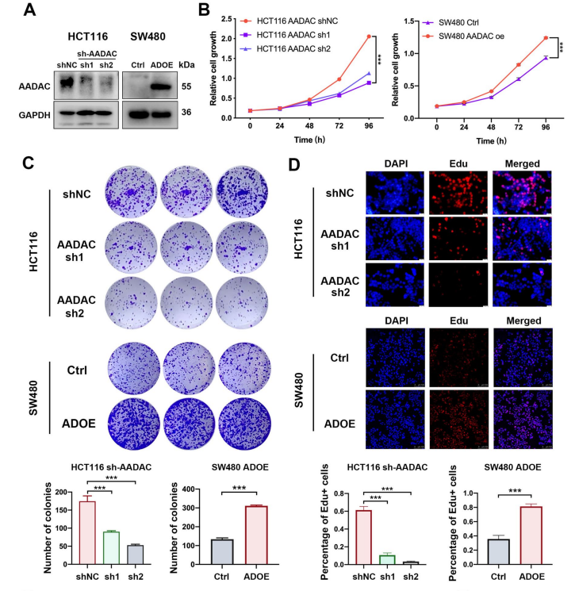
参考文献：Zhang R, Tu YX, Ye D, Gu Z, Chen ZX, Sun Y. A Germline-Specific Regulator of Mitochondrial Fusion is Required for Maintenance and Differentiation of Germline Stem and Progenitor Cells [published online ahead of print, 2022 Oct 18]. Adv Sci (Weinh). 2022;e2203631. doi:10.1002/advs.202203631(IF:17.521)
图21 AADAC促进CRC增殖和肝脏定植。A AADAC蛋白在sh-AADAC HCT116细胞和ADOE SW480细胞中的表达。B sh-AADAC和ADOE细胞的增殖能力。C sh-AADAC和ADOE细胞的集落形成能力。D代表荧光sh-AADAC和ADOE细胞中EdU染色的图像和相对定量。（AADAC promotes CRC proliferation and liver colonization. A Protein expression of AADAC in sh-AADAC HCT116 cells and ADOE SW480 cells. B The proliferation ability of sh-AADAC and ADOE cells. C The colony formation ability of sh-AADAC and ADOE cells. D Representative fuorescent images and relative quantifcation of EdU staining in sh-AADAC and ADOE cells.）
参考文献：Sun R, Lin Z, Wang X, et al. AADAC protects colorectal cancer liver colonization from ferroptosis through SLC7A11-dependent inhibition of lipid peroxidation [published correction appears in J Exp Clin Cancer Res. 2022 Oct 25;41(1):313]. J Exp Clin Cancer Res. 2022;41(1):284. Published 2022 Sep 26. doi:10.1186/s13046-022-02493-0(IF:12.658)
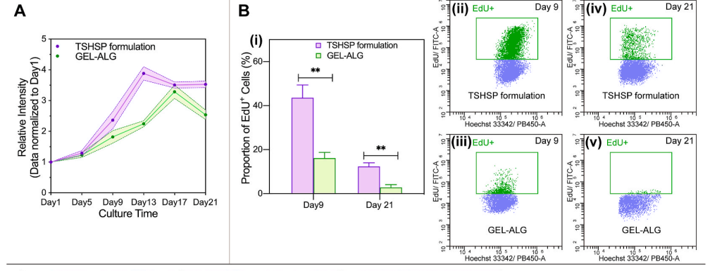
- 流式图片结果：
图22 NIH/3T3在生物打印结构中的细胞增殖和活力表现。(A) TSHSP水凝胶结构和GEL-ALG结构(Alamar蓝法)中细胞增殖谱的比较(B) TSHSP水凝胶结构和GEL-ALG中DNA复制的比较构造(i) (EdU掺入试验)，上述两个构造在第9天和第29天DNA复制的细胞术图(ii-v)( Cell proliferation and viability performance of NIH/3T3 in bioprinted constructs. (A) Comparison of cell proliferation profiles in TSHSP hydrogel constructs and GEL-ALG constructs (Alamar Blue assay) (n = 3, error bars, mean ± SD). (B) Comparison of DNA replication in TSHSP hydrogel constructs and GEL-ALG constructs (i) (EdU incorporation assay) (n = 3, error bars, mean ± SD), cytometry plots of DNA replication in the above two constructs on day 9 and 29 (ii-v))
参考文献：Chen H, Fei F, Li X, et al. A structure-supporting, self-healing, and high permeating hydrogel bioink for establishment of diverse homogeneous tissue-like constructs. Bioact Mater. 2021;6(10):3580-3595. Published 2021 Mar 23. doi:10.1016/j.bioactmat.2021.03.019(IF:14.593)
DNA合成检测更多详细信息请参考专题：EdU系列荧光检测产品

产品推荐
货号 | 产品名称 | 规格
40275ES60/76/80 | Yefluor 488 EdU Imaging Kits  Yefluor 488 EdU 细胞成像试剂盒（绿色荧光） | 100/500/1000T
40276ES60/76/80 | Yefluor 594 EdU Imaging Kits  Yefluor 594 EdU 细胞成像试剂盒（红色荧光） | 100/500/1000T
40277ES60/76/80 | Yefluor 647 EdU Imaging Kits  Yefluor 647 EdU细胞成像试剂盒（远红外色荧光） | 100/500/1000T
40278ES25/50 | Yefluor 488 EdU Flow Cytometry Assay Kits  Yefluor 488 EdU 细胞流式试验试剂盒（绿色荧光） | 20/50T
40279ES25/50 | Yefluor 594 EdU Flow Cytometry Assay Kits  Yefluor 594 EdU 细胞流式试验试剂盒（红色荧光） | 20/50T
40280ES25/50 | Yefluor 647 EdU Flow Cytometry Assay Kits  Yefluor 647 EdU 细胞流式试验试剂盒（远红外色荧光） | 20/50T

- 细胞增殖荧光染色
表2 细胞增殖荧光染料选择推荐表
货号 | 名称 | Ex/Em nm | 染色部位 | 应用
40757ES25 | DiR Iodide (DiIC18(7)) 细胞膜深红色荧光探针 | 748/780 | 细胞膜染色，深红色荧光 | 活细胞染色，体内成像或示踪实验，外泌体染色
40725ES10/25 | DiO(DiOC18(3)) 细胞膜绿色荧光探针 | 484/501 | 细胞膜染色，绿色荧光 | 活细胞染色，体内成像
40758ES25 | DiD Perchlorate(DiIC18(5)) 细胞膜红色荧光探针 | 644/663 | 细胞膜染色，红色荧光 | 外泌体染色，活细胞染色，自带其他荧光的细胞或组织染色
40718ES50/60/72 | Celltracker CM-DiI 活细胞示踪剂CM-DiI(红色) | 553/570 | 细胞膜染色，红色荧光 | 活体动物染色，细胞染色
40714ES76/80 | CFDA,SE细胞增殖与示踪检测试剂盒 | 494/521 | 细胞浆染色，绿色荧光 | 细胞增殖群落分析，体内增殖研究
40721ES50/60/72 | 活细胞示踪剂CMFDA(绿色) | 492/517 | 细胞浆染色，绿色荧光 | 细胞增殖，细胞间融合，细胞粘附及多药耐药转运蛋白的研究，病原菌标记
40747ES76/80 | Calcein-AM/PI活细胞/死细胞双染试剂盒 | 490nm/515 | Calcein-AM：活细胞浆染色，发绿色荧光；  PI：死细胞核染色，红色荧光 | 活细胞/死细胞染色
40711ES10/60 | PI(Propidium Iodide) 碘化丙啶 | 535/617 | 细胞核内DNA | 死细胞染色
40745ES64 | 7-AAD细胞活力染色液 | 546/647 | 细胞核内DNA | 坏死或晚期凋亡细胞染色
40202ES60/76/80/92 | Alamar Blue 阿尔玛蓝 | 560/590 | 在氧化状态下呈现紫蓝色无荧光性，而在细胞增殖旺盛期，还原状态下，转变为呈粉红或红色荧光的还原产物 | 动物、真菌和细菌细胞的增殖情况
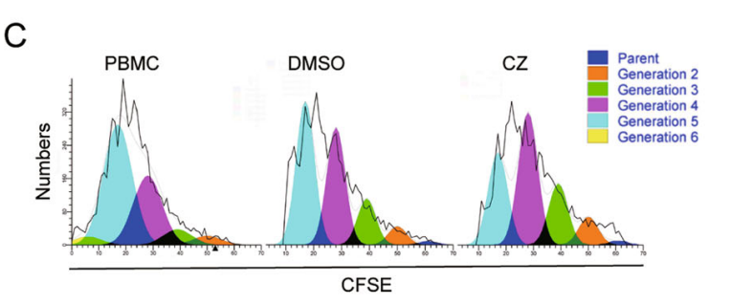
- CFDA,SE染料检测细胞增殖与示踪
图23 CFSE法测定不同培养组T细胞3天内细胞增殖代数的直方图（Histogram of generations of T cells in different culturing groups measured by the CFSE assay in 3 days）
参考文献：Deng, Luchan et al. “Chlorzoxazone, a small molecule drug, augments immunosuppressive capacity of mesenchymal stem cells via modulation of FOXO3 phosphorylation.” Cell death & disease vol. 11,3 158. 2 Mar. 2020, doi:10.1038/s41419-020-2357-8
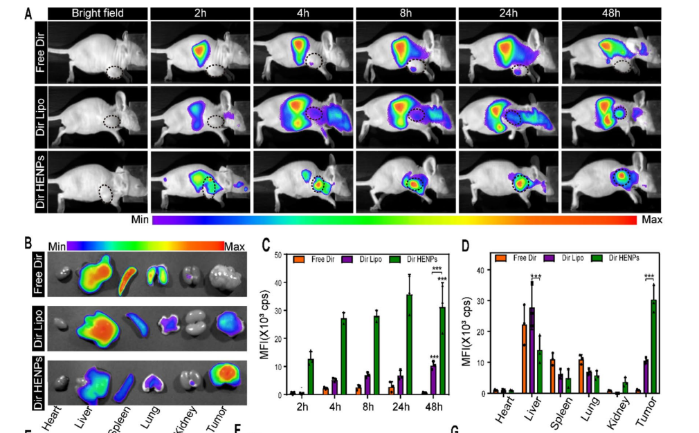
- DiR染料标记肿瘤细胞后，注射肿瘤细胞进入动物体内，活体成像
图24 miR497/TP-HENPs在体内的靶向性和抗肿瘤活性A体内成像观察肿瘤靶向能力的不同纳米粒子。B小鼠皮下SKOV3-CDDP肿瘤主要器官和肿瘤的离体荧光图像。C通过(A)中测量的荧光强度，定量分析注射后肿瘤部位DiR分布主要器官和孤立的皮下肿瘤的平均荧光强度评估。(The targeting and antitumor activity of miR497/TP-HENPs in vivo. A In vivo imaging to observe the tumor targeting ability of diferent nanoparticles. B Ex vivo fuorescence images of the main organs and tumors isolated from mice bearing subcutaneous SKOV3-CDDP tumors. C Quantitative analysis of DiR distribution in the tumor site postinjection elevated by the fuorescence intensity measured in (A). D Quantitative assessment of the mean fuorescence intensity in major organs and isolated subcutaneous tumors.)
参考文献：Li L, He D, Guo Q, et al. Exosome-liposome hybrid nanoparticle codelivery of TP and miR497 conspicuously overcomes chemoresistant ovarian cancer. J Nanobiotechnology. 2022;20(1):50. Published 2022 Jan 25. doi:10.1186/s12951-022-01264-5(IF:10.435)
- DiR染料标记外泌体后，注射外泌体进入动物体内，活体成像
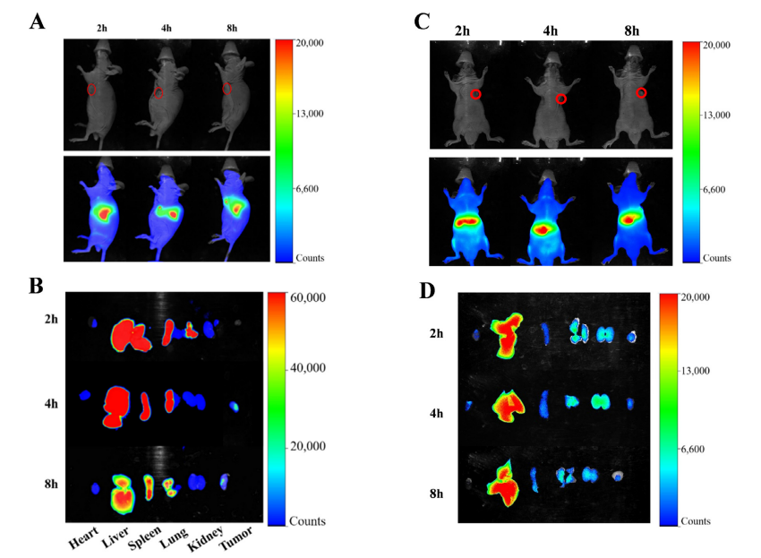
图25 外泌体和GEM的体内生物分布。(A)静脉注射给Panc-1异种移植小鼠的DiR标记外泌体的体内生物分布。(B)在体内DiR@PEG-PE在Panc-1异种移植小鼠体内的生物分布。(C) Panc-1异种移植小鼠主要器官和肿瘤的离体图像静脉注射DiR标记的外泌体。(D)静脉注射DiR@PEG-PE后Panc-1异种移植小鼠的主要器官和肿瘤的离体图像。（In vivo biodistribution of exosome and GEM. (A) In vivo biodistribution of DiR-labeled exosomes intravenously administered to Panc-1 xenograft mice. (B) In vivo biodistribution of DiR@PEG-PE intravenously administered to Panc-1 xenograft mice. (C) Ex vivo images of major organs and tumors from Panc-1 xenograft mice after intravenous injection of DiR-labeled exosomes. (D) Ex vivo images of major organs and tumors from Panc-1 xenograft mice after intravenous injection of DiR@PEG-PE）
- Calcein-AM/PI活细胞/死细胞染色
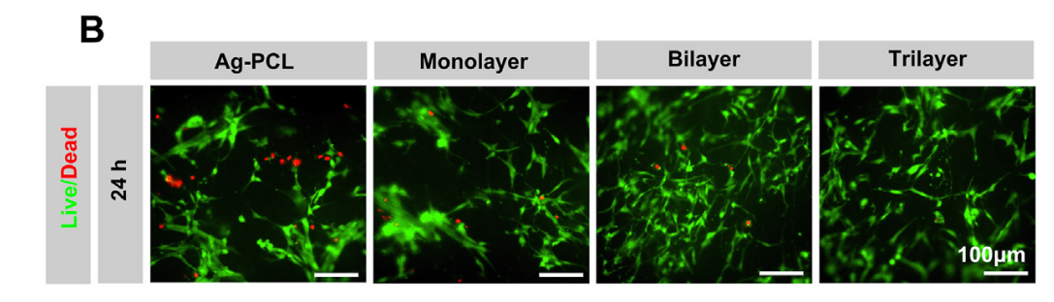
图26 不同纤维膜上培养成纤维细胞的活/死荧光图像。比例尺，100 μm (Live/dead fluorescence images of fibroblasts cultured on different groups of fiber membranes. Scale bar, 100 μm)
参考文献：Zhang W, Xia S, Weng T, et al. Antibacterial coaxial hydro-membranes accelerate diabetic wound healing by tuning surface immunomodulatory functions. Mater Today Bio. 2022;16:100395. Published 2022 Aug 13. doi:10.1016/j.mtbio.2022.100395(IF:10.761)
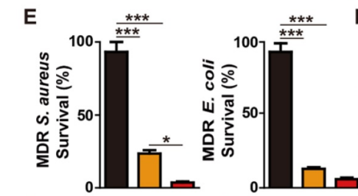
- 阿尔玛蓝染色
图27 用阿拉玛蓝法评估细菌存活率（Survival rate of bacteria assessed by alamar blue assay）
参考文献：Yin H, Zhou M, Chen X, et al. Fructose-coated Ångstrom silver prevents sepsis by killing bacteria and attenuating bacterial toxin-induced injuries. Theranostics. 2021;11(17):8152-8171. Published 2021 Jul 13. doi:10.7150/thno.55334(IF:11.556)
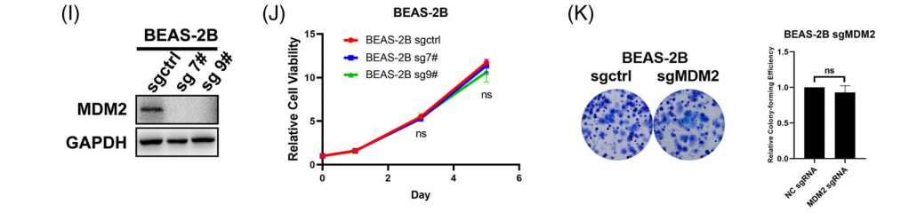
图28 (I)sgctrl和MDM2 KO BEAS-2B细胞MDM2的表达水平(肺上皮细胞系)。(J)用Alamar蓝法测定BEAS-2B细胞sgctrl和MDM2 KO克隆的细胞活力。(K) sgctrl和MDM2 KO BEAS-2B细胞的集落形成分析((I) Expression levels of MDM2 of sgctrl and MDM2 KO BEAS-2B cells (lung epithelial cell line). (J) Alamar Blue assays were performed to determine the cell viability of sgctrl and MDM2 KO clones of BEAS-2B cells.(K) Colony formation assays of sgctrl and MDM2 KO BEAS-2B cells)
参考文献：Wang Q, Li J, Zhu J, et al. Genome-wide CRISPR/Cas9 screening for therapeutic targets in NSCLC carrying wild-type TP53 and receptor tyrosine kinase genes. Clin Transl Med. 2022;12(6):e882. doi:10.1002/ctm2.882(IF:11.492)
- 其他细胞染色
染色原理：
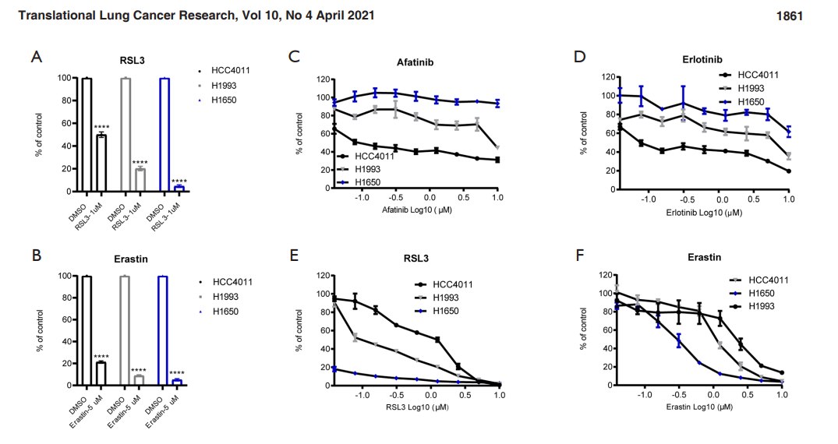
台盼蓝（Trypan Blue）染色，一种偶氮、亲水性酸性蓝色染料，可透过死亡细胞和垂死细胞的细胞膜，将其染成蓝色，而活细胞由于其细胞膜的完整性，可将台盼蓝排斥在外，因此，通过颜色的变化即可将活细胞（活细胞呈透明无色）和死细胞鉴别开来。
图29 EGFR-TKI固有耐药EGFR激活突变型肺癌细胞对铁沉诱导物更敏感。(A-B)台盼蓝染色 (C-F) CCK-8测定 (EGFR-TKI intrinsic drug-resistant EGFR activating mutant lung cancer cells are more sensitive to ferroptosis inducers. (A-B)trypan blue staining (C-F) CCK-8 assay)
参考文献：Zhang T, Sun B, Zhong C, et al. Targeting histone deacetylase enhances the therapeutic effect of Erastin-induced ferroptosis in EGFR-activating mutant lung adenocarcinoma. Transl Lung Cancer Res. 2021;10(4):1857-1872. doi:10.21037/tlcr-21-303(IF:6.498)

产品推荐
货号 | 产品名称 | 规格
40207ES20 | 0.4% Typan Blue Solution 台盼蓝染色液(0.4%) | 20mL
40207ES60 |  | 100mL
40208ES60 | Typan Blue Staining Cell Viability Assay Kit  台盼蓝染色法细胞活力检测试剂盒 | 100T
40208ES76 |  | 500T

